I Z V J E Š Ć E

O IZVRŠENJU PRORAČUNA FEDERACIJE BOSNE I HERCEGOVINE
U RAZDOBLJU OD 1. SIJEČNJA DO 31. PROSINCA 2013.

/TEKSTUALNI DIO/

Ožujak, 2014.

Na temelju članka 90. Zakona o proračunima u Federaciji Bosne i Hercegovine („Službene Novine F BIH“, broj: 102/13, 9/14, 14/14), Federalni ministar financija-finansija podnosi:

I Z V J E Š Ć E

o izvršenju proračuna Federacije Bosne i Hercegovine
u razdoblju od 1. siječnja do 31. prosinca 2013. godine

- UVOD

Proračun Federacije Bosne i Hercegovine za 2013. godinu izvršavan je prema Zakonu o izvršavanju Proračuna Federacije Bosne i Hercegovine za 2013. godinu, („Službene novine F BiH“, broj: 106 od 10.12.2012. godine).

Sukladno navedenom Zakonu, proračunski korisnici su financijsko poslovanje obavljali preko Jedinstvenog računa riznice, u okviru odobrenih operativnih mjesečnih planova.

Izvješće je urađeno na bazi podataka iz Glavne knjige riznice i u 2013. godini ostvaren je negativan financjeski rezultat (deficit), odnosno ukupni prihodi, primici i financiranja manji su od ukupnih rashoda i izdataka za 65,3 milijuna KM.

II. PRIHODI, PRIMICI I FINANCIRANJE

Proračunom Federacije BiH za 2013. godinu, po osnovi prihoda, primitaka i financiranja, planirana su sredstva u iznosu od 2.214,2 milijuna KM. Od ukupno planiranih sredstava, proračun Federacije BiH u 2013. godini ostvario je 87% planiranih sredstava ili u apsolutnom iznosu 1.935,8 milijuna KM.

Od ukupno ostvarenih prihoda, primitaka i financiranja, prihodi od poreza (porez na dobit, prihodi od neizravnih poreza) ostvareni su u iznosu od 1.262,4 milijuna KM, što je 65,2% ukupno ostvarenih prihoda, zatim neporezni prihodi (naknade, pristojbe, novčane kazne...) ostvareni u iznosu od 274,4 milijuna KM, što je 14,2% ukupno ostvarenih prihoda, dok su prihodi po osnovi financiranja Proračuna ostvareni u iznosu od 399 milijuna KM, s učećem od 20,6% u ukupnom ostvarenju.

U odnosu na 2012. godinu, ostvareni prihodi, primici i financiranje bilježe blagi porast od 2% ili u apsolutnom iznosu veći su za 35,8 milijuna KM.

U 2013. godini zabilježen je podbačaj prihoda od 13% u odnosu na planirane. Najznačajniji pad ostvaren je na neporeznim prihodima od 39%, odnosno u apsolutnom iznosu neporezni prihodi manji su za 176,8 milijuna KM u odnosu na planirane.
Najveći podbačaj je nastao na slijedećim pozicijama:
- Prihodi od dividendi i udjela u profit u javnim preduzećima, koji su za 2013. godinu planirani u iznosu od 188 milijuna KM, a realizovani u iznosu od 108,1 milijuna KM
- Povrati anuiteta (sredstva od krajnjih korisnika za otplatu kredita) koji su za 2013. godinu planirani u iznosu od 119,7 milijuna KM, a realizovarani u iznosu od 66,9 milijuna KM
- Namjenski prihodi-Sredstva sa namjenskih podračuna (sredstva za zaštitu i spašavanje i sredstva od naknade za korištenje šuma) planirana su Budžetom Federacije BiH za 2013. godinu u iznosu od cca 28,8 milijuna KM, od čega je ostvareno samo 4,8 milijuna KM.
- Vlastiti prihodi korisnika koji su planirani u iznosu od 17,1 mil. KM a ostvareni u iznosu od samo 0,3 milijuna KM.
- Ostale neplanirane uplate koje su planirane u iznosu od 14,3 milijuna KM, a ostvarene u iznosu od 3,9 milijuna KM.

U narednoj tablici koja je sačinjena na višoj sintetičkoj razini, dana je struktura ostvarenih prihoda, primitaka i financiranja s indeksima ostvarenja u odnosu na prethodnu godinu, te indeksima ostvarenja u odnosu na planirana sredstva prema Proračunu za 2013. godinu.
(u 000 KM)
Naziv | Proračun  za 2013. | Ostvareno  I –XII  2013. | Ostvareno  I-XII  2012. | Index  3/2 | Index  3/4
1 | 2 | 3 | 4 | 5 | 6
I. Prihodi od poreza  (1+2+3+4) | 1.334.781 | 1.262.367 | 1.171.347 | 94 | 108
1. Prihodi od neizravnih  poreza (1.1+1.2) | 1.293.120 | 1.213.024 | 1.124.067 | 94 | 108
1.1 Prihodi od neizravnih poreza koji pripadaju Federaciji | 791.367 | 770.843 | 831.280 | 97 | 93
1.2 Prihodi za servis duga | 501.753 | 442.180 | 292.786 | 88 | 151
2. Porez na dobit | 51.661 | 49.326 | 47.149 | 95 | 105
3. Ostali porezi |  | 105 | 122 |  | 85
4. Pristojbe na međ. trgov. |  | 16 | 7 |  | 224
II. Neporezni prihodi | 451.224 | 274.442 | 323.146 | 61 | 85
A Ukupno ( I+II) | 1.796.005 | 1.536.809 | 1.494.493 | 86 | 103
III. Dug. krediti i zajmovi | 338.175 | 319.766 | 285.250 | 95 | 112
1. Evropska komisija | 58.675 | 117.125 |  | 200
2. MMF – Stand by aranžman | 239.500 | 162.429 | 155.097 | 68 | 105
3. Primici od dugoročnih obveznica | 40.000 | 39.977 | 129.932 | 100 | 31
4. Primici od dugoročnog zaduživanja-dir.obav. Fed. |  | 234 | 220 |  | 107
IV. Primici od kratkoročnog zaduživanja | 80.000 | 79.253 | 118.714 | 99 | 67
1. Primici od trezorskih  zapisa | 80.000 | 79.253 | 118.714 | 99 | 67
B Financiranje (III+IV) | 418.175 | 399.042 | 405.518 | 95 | 98
Ukupno ( A+B) | 2.214.180 | 1.935.851 | 1.900.012 | 87 | 102

Grafički prikaz ostvarenja ukupnih prihoda, primitaka i financiranja ostvarenih u 2013. godini u odnosu na Proračun za 2013. godinu, te u odnosu na prethodnu godinu

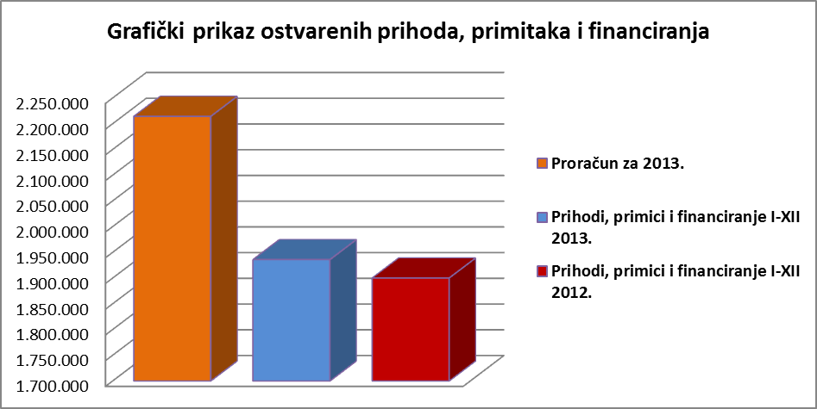

1. Prihodi od poreza ostvareni su u iznosu od 1.262,4 milijuna KM. U odnosu na Proračun ostvareni su indeksom od 94%, a u odnosu na prethodnu godinu porezni prihodi veći su za 8% ili za 91,1 milijuna KM.

Strukturu poreznih prihoda čine:

- Prihodi od neizravnih poreza, kao najznačajnija stavka, sa udjelom od 62,7% u ukupno ostvarenim prihodima, primicima i financiranju, iznose 1.213 milijuna KM, a odnose se na:
- prihode koji pripadaju federalnom Proračunu u iznosu od 771 milijuna KM što je za 7% manje u odnosu na ostvarenje u prethodnoj godini i
- prihode na ime financiranja relevantnog duga Federacije BIH u iznosu od 442 milijuna KM, što je za 51% više u odnosu na ostvarenje u prethodnoj godini (dospijeće glavnice po osnovu zaduženja od MMF-a).

- Prihodi od poreza na dobit ostvareni su u iznosu od 49,3 milijuna KM, što je 95% u odnosu na planirana sredstva prema Proračunu za 2013. godinu. U odnosu na porez na dobit ostvaren u 2012. godini, prihodi od poreza na dobit za 2013. godinu bilježe rast od 5%.

Promatrano analitički, najveći udio u navedenim prihodima imaju prihodi od poreza na dobit od pravnih osoba iz oblasti pošte i telekomunikacija koji su ostvareni iznosom od 19 milijuna KM, zatim prihodi po osnovi poreza na dobit banaka u iznosu od 14,2 milijuna KM, te prihodi po osnovi poreza po odbitku, po osnovi kojeg je u Federalni proračun uplaćeno 11,6 milijuna KM. Pored navedenog, značajna sredstva od poreza na dobit uplaćena su i po osnovi poreza na dobit društava za osiguranje imovine i osoba u iznosu od 2 milijuna KM, te po osnovi poreza na dobit pravnih osoba iz oblasti igara na sreću u iznosu od 1,7 milijuna KM.

2. Neporezni prihodi (prihodi od poduzetničkih aktivnosti i imovine, naknade, pristojbe, novčane kazne i ostali neporezni prihodi) ostvareni u iznosu od 274,4 milijuna KM i bilježe pad od 15% u odnosu na prethodnu godinu, te pad od 39% u odnosu na plan.

Ostvarenje neporeznih prihoda po glavnim kategorijama je:

- Prihodi od poduzetničkih aktivnosti i imovine iznose 207,4 milijuna KM, što je za 22% niže ostavrenje u odnosu na prethodnu godinu;
- Naknade, pristojbe i prihodi od pružanja javnih usluga iznose 57,5 milijuna KM i bilježe rast od 22% u odnosu na prethodnu godinu i
- Novčane kazne iznose 9,5 milijuna KM i bilježe rast od 14 % u odnosu na prethodnu godinu.

U strukturi neporeznih prihoda najveći udio (39,4%) čine prihodi od dividendi i udjela u profitu u javnim poduzećima, po osnovi čega je na Jedinstveni račun Riznice u 2013. godini uplaćeno 108,1 milijuna KM, od čega se iznos od 99 milijuna KM odnosi na uplatu JP BH Telecom, iznos od 3 milijuna KM odnosi se na uplatu od JP Međunarodni aerodrom Sarajevo, iznos od 5,5 milijuna KM odnosi se na uplatu JP Hrvatske telekomunikacije Mostar i iznos od 0,6 milijuna KM uplaćen je od strane JP Elektroprivreda B iH.

Budžetom Federacije BiH za 2013. godinu planirana je naplata dividende od JP Elektroprenos BiH u iznosu od 58,0 mil KM koja nije ostvarena. Naime, da bi se izvršila raspodjela dividende bilo je potrebno ispuniti određene uslove koji se odnose na usvajanje lzmjena i dopuna Zakona o osnivanju kompanije za prenos električne energije u BiH, te usvajanje Investicionih planova i finansijskih izvještaja. Obzirom da do kraja 2013. niti jedan od navedenih uslova nije bio ispunjen, izvjesno je da će ovi prihodi biti realizovani u toku 2014.

Također, značajno ostvarenje u strukturi neporeznih prihoda, sa udjelom od 24,3%, zauzimaju prihodi po osnovi povrata anuiteta (sredstva krajnjih korisnika za otplatu kredita) koji su u 2013. godini ostvareni u iznosu od 66,9 milijuna KM.

3. Po osnovi financiranja proračuna Federacije BiH, na Jedinstveni račun Riznice doznačena su sredstva u iznosu od 399 milijuna KM, a odnose se na:
- emitirane trezorske zapise u iznosu od 79,3 milijuna KM, a na osnovi Odluka o emisiji trezorskih zapisa Federacije Bosne i Hercegovine V. Broj: 120/2013 od 27.02.2013. godine i V Broj: 293/2013 od 26.04.2013. godine;
- dugoročno zaduženje od WB DPL u iznosu od 117,1 milijuna KM;
- dugoročno zaduženje po osnovi Stand by aranžmana sa MMF-om u iznosu od 162,4 milijuna KM i
- emitirane dugoročne obveznice u iznosu od 40 mil. KM, na osnovi Odluka o zaduženju Federacije Bosne i Hercegovine putem emisije obveznica V broj: 1428/2013 od 28.11.2013.

Udio ostvarenih prihoda, primitaka i financiranja analitički po vrstama, u ukupno ostvarenim prihodima s grafičkim prikazom:
Redni broj | Opis | Ostvarenje 2013. godine u (000) KM | % udjela
1. | Porez na dobit | 49.327 | 2,55
2. | Prihodi od neizravnih poreza | 1.213.024 | 62,67
3. | Prihodi od dividende | 108.106 | 5,58
4. | Neporezni prihodi | 166.336 | 8,59
5. | Ostali prihodi | 39 | 0,00
6. | Evropska komisija | 117.125 | 6,06
7. | MMF - Stand by aranžman | 162.429 | 8,39
8. | Primici od trezorskih zapisa | 79.253 | 4,09
9. | Primici od dugoročnih obveznica | 39.978 | 2,07
10. | Ostalo financiranje (revolving fond) | 234 | 0,00
 | UKUPNO | 1.935.851 | 100,00

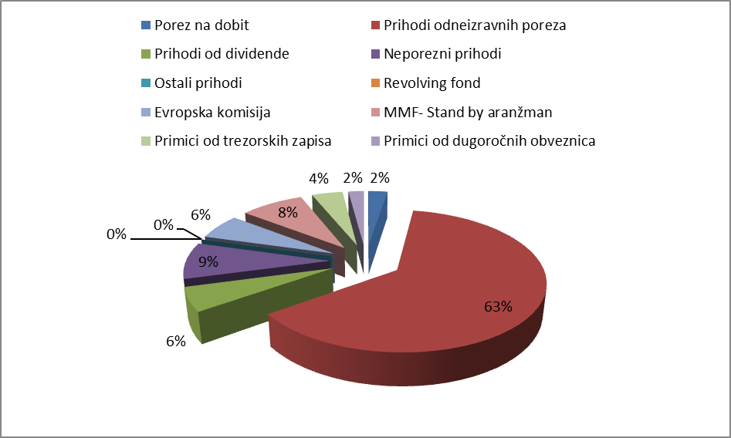

III. RASHODI I IZDACI

Ukupno obračunati rashodi i izdaci za 2013. godinu iznose 2.001,1 milijuna KM, što je 90% planiranog Proračunom za 2013. godinu.

Rashodi i izdaci na gotovinskoj osnovi iznose 1.738,2 milijuna KM, što je 87% ukupno obračunatih rashoda i izdataka.

Izvršenje rashoda po glavnim kategorijama je kako slijedi:
- tekući rashodi (plaće i naknade, doprinosi, materijalni izdaci, tekući transferi i drugi tekući rashodi, izdaci za kamate) obračunati su u iznosu od 1.327,7 milijuna KM;
- kapitalni izdaci (nabava stalnih sredstava i kapitalni grantovi) iznose 44,5 milijuna KM;
- izdaci za financijsku imovinu (izdaci za kupnju dionica i ostala domaća pozajmljivanja) iznose 12,6 milijuna KM;
- otplata duga (vanjski i unutarnji dug, otplate domaćeg pozajmljivanja) 616,4 milijuna KM.

U odnosu na izvršenje u prethodnoj godini, rashodi i izdaci bilježe porast od 6%, ili u apsolutnom iznosu veći su za 122,5 milijuna KM, na što je direktan utjecaj imalo dospjeće glavnice po osnovu zaduženja od MMF-a.
Izdaci za materijal i usluge, promatrano na razini ukupne grupe, bilježe porast od 11% u odnosu na prethodnu godinu. Navedeni rast je nastao najvećim dijelom zbog finansiranja projekta za popis stanovništva u 2013. godini po osnovu kojeg su izdvojena sredstva u iznosu 7,3 milijuna KM. Ukoliko promatramo analitički utrošak pojedinih kategorija, evidentan je porast izdataka za putne troškove (5%), nabavka materijala i sitnog inventara (26%), izdaci za tekuće održavanje (6%), te ugovorene i druge posebne usluge (15%).
U okviru tekućih transfera i drugih tekućih rashoda, značajan porast u odnosu na prethodnu godinu zabilježen je na pozicijama subvencije privatnim poduzećima i poduzetnicima za 62% i drugi tekući rashodi (povrati i rješenja o izvršenju) koji bilježe porast od 25% u odnosu na prethodnu godinu.
Za razliku od naprijed navedenog, plaće i naknade troškova zaposlenih su ostvarene na razini izvršenja prethodne godine.

Grafički prikaz ukupnih rashoda i izdataka ostvarenih u 2013. godini u odnosu na planirane rashode prema Proračunu za 2013. godinu, te u odnosu na rashode i izdatke ostvarene u 2012. godini.

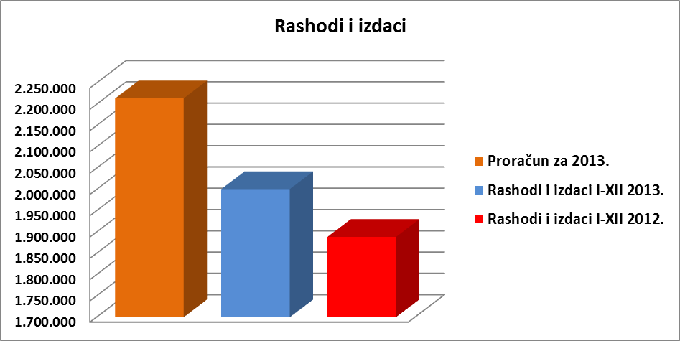

U narednoj tablici dana je struktura ostvarenih rashoda i izdataka s indeksom ostvarenja istih u odnosu na prethodnu godinu, te realizacija u odnosu na Proračun za 2013. godinu:
(u 000 KM )
Naziv | Proračun za  2013. | Rashodi I – XII  2013. | Rashodi I – XII  2012. | Index 3/2 | Index 3/4
1 | 2 | 3 | 4 | 5 | 6
1. Tekući rashodi  (1.1+1.2+1.3+1.4+1.5) | 1.402.359 | 1.327.675 | 1.333.659 | 95 | 100
1.1. Plaće i naknade  troškova zaposlenih | 214.924 | 203.048 | 204.206 | 94 | 99
1.2. Doprinosi poslodavca | 22.886 | 21.839 | 21.878 | 95 | 100
1.3. Izdaci za materijal i usluge | 91.632 | 73.932 | 66.748 | 81 | 111
1.4. Tekući transferi i drugi tekući rashodi | 978.246 | 960.370 | 965.153 | 98 | 100
1.5. Izdaci za kamate | 94.669 | 68.486 | 75.675 | 72 | 91
2. *Tekuća pričuva Vlade | 6.310
3. Kapitalni izdaci (3.1+3.2) | 93.304 | 44.493 | 61.785 | 48 | 72
3.1. Nabava stalnih sredstava | 53.664 | 12.886 | 11.219 | 24 | 115
3.2.Kapitalni transferi | 39.640 | 31.607 | 50.566 | 80 | 63
4. Izdaci za financijsku imovinu | 15.458 | 12.555 | 19.367 | 81 | 65
4.1. Izdaci za kupnju dionica | 4.258 | 1.355 | 967 | 32 | 139
4.2. Ostala domaća pozajmljivanja | 11.200 | 11.200 | 18.400 | 100 | 61
5. Otplate dugova | 696.749 | 616.393 | 473.830 | 88 | 130
5.1. Vanjski dug | 422.304 | 387.465 | 193.583 | 92 | 200
5.2. Domaća pozajmljivanja | 85.000 | 94.119 | 153.882 | 111 | 61
5.3. Unutarnji dug | 139.961 | 126.040 | 125.994 | 90 | 100
5.4. Izdane garancije | 100
5.5. Otkup duga | 49.384 | 8.768 | 370 | 18
Ukupno ( 1+2+3+4+5) | 2.214.180 | 2.001.116 | 1.888.641 | 90 | 106

Udio pojedinačnih rashoda i izdataka u ukupnim rashodima s grafičkim prikazom:

Red. Broj | Opis | Ostvarenje 2013. godine u (000) KM | % udjela
1. | Plaće i naknade troškova zaposlenih | 203.048 | 10,14
2. | Doprinosi poslodavca i ostali doprinosi | 21.839 | 1,09
3. | Izdaci za materijal i usluge | 73.932 | 3,69
4. | Tekući transferi i drugi tekući rashodi | 960.370 | 47,99
5. | Kapitalni transferi | 31.607 | 1,58
6. | Izdaci za kamate | 68.486 | 3,42
7. | Nabava stalnih sredstava | 12.886 | 0,65
8. | Izdaci za financijsku imovinu | 12.555 | 0,63
9. | Otplate dugova | 616.393 | 30,81
 | UKUPNO | 2.001.116 | 100,00
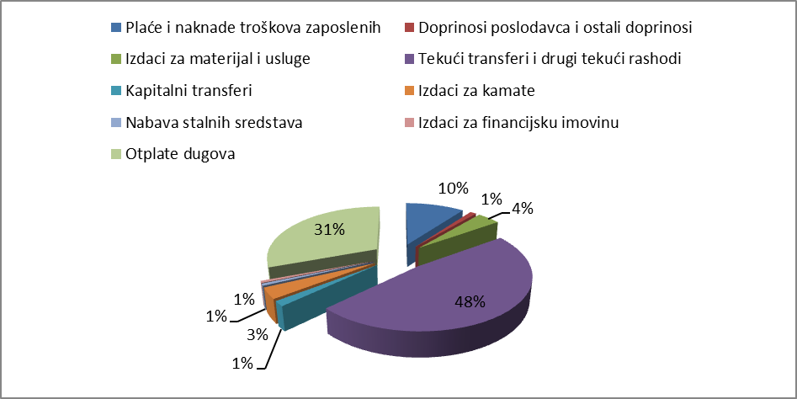

1. Tekući rashodi (plaće, doprinosi, tekući transferi i drugi tekući rashodi, izdaci za kamate, izdaci za materijal i usluge) u 2013. godini, ostvareni su u iznosu od 1.327,7 milijuna KM.

Strukturu tekućih rashoda čine:

1.1. Plaće i naknade troškova zaposlenih obračunate prema osnovici za obračun plaća od 315 KM, za 6985 djelatnika iznose 203 milijuna KM, što je za 1%, odnosno za 1,2 milijuna KM manje u odnosu na izvršenje u prethodnoj godini. Indeks izvršenja u odnosu na Proračun za 2013. godinu je 94%.

Od utrošenih sredstava, na bruto plaće i naknade izdvojena su sredstva u iznosu od 178,5 milijuna KM, što je za 1% manje u odnosu na izvršenje prethodne godine, dok je na naknade troškova zaposlenih (troškove prijevoza, toplog obroka, odvojenog života i sl.) izdvojeno 24,5 milijuna KM, što je u odnosu na izvršenje prethodne godine manje za 1%.

1.2. Doprinosi poslodavca i ostali doprinosi iznose 21,8 milijuna KM, što je na istoj razini izvršenja kao i u prethodnoj godini. Indeks ostvarenja u odnosu na plan je 95%.

1.3. Izdaci za materijal i usluge iznose 73,9 milijuna KM, od čega su:
- putni troškovi 3,0 milijuna KM;
- izdaci za energiju 6,0 milijuna KM;
- izdaci za komunalne usluge 5,4 milijuna KM;
- nabava materijala i sitnog inventara 11,3 milijuna KM;
- izdaci za usluge prijevoza i goriva 2,6 milijuna KM;
- unajmljivanje imovine, opreme i nematerijalne imovine 5,8 milijuna KM;
- izdaci za tekuće održavanje 3,3 milijuna KM;
- izdaci osiguranja, bankovnih usluga i usluga platnog prometa 1,4 milijuna KM;
- ugovorene i druge posebne usluge 24,5 milijuna KM;
- ugovotene usluge- popis stanovništva 7,3 milijuna KM i
- troškovi po osnovi sudskih tužbi, kamate plaćene na sudske presude, troškovi odvjetnika i sudske pristojbe 3,3 milijuna KM.

1.4. Tekući transferi i drugi tekući rashodi iznose 960,4 milijuna KM.

Najveća izdvajanja po osnovi tekućih transfera i drugih tekućih rashoda, odnosi se na redovne mjesečne transfere:
- Transfer za PIO/ MIO 214,6 milijuna KM
- Transfer za invalidnine 307,8 milijuna KM
- Transfer za neratne invalidnine 112,0 milijuna KM
- Transfer za implementaciju Zakona o posebnim
pravima dobitnika ratnih odličja 14,3 milijuna KM
- Transfer civilnim žrtvama rata 27,6 milijuna KM
- Transfer za deminere (TUN) timovi 6,5 milijuna KM
- Transfer za parlamentarne političke partije 3,5 milijuna KM
- Transfer za raseljene i izbjegle osobe 21,5 milijuna KM
- Transfer za Zavod zdravstvenog osiguranja 26,0 milijuna KM
i reosiguranja F BiH

Napomena: Od 214,6 milijuna KM, koliko je izvršenje na poziciji transfera za PIO/MIO, 24 milijuna KM odnosi se na izmirenje verifikovanog duga.
Također, važno je istaći da je u 2013. godini izmireno 8 milijuna KM po osnovu obaveza iz 2009. godine za razliku lične i porodične invalidnine.

Kad su subvencije u pitanju, u 2013.godini iznose 126,2 a odnose se na:
- Poticaj za poljoprivredu 67,0 milijuna KM
- Transfer željeznicama 22,0 milijuna KM
- Poticaj za industriju i rudarstvo 28,1 milijuna KM
- Subvencija JP „ BH Airlines“ 2,7 milijuna KM
- Poticaj za veterinarstvo 2,0 milijuna KM
- Transfer razvoja, poduzetnišva i obrta 2,1 milijuna KM
Drugi tekući rashodi (povrat više uplaćenih prihoda, rješenja o izvršenju) realizirani su u iznosu od 26,7 milijuna KM, od čega:
- Naknada za povrat pogrešno ili više uplaćenih prihoda 7,8 milijuna KM
- Izvršenje sudskih presuda po osnovi neisplaćenih plaća 0,8 milijuna KM
- Izvršenje sudskih presuda i rješenja o izvršenju 18,0 milijuna KM

Ovdje je važno istaći da su u 2013. na teret konta 614817 - Izvršenje sudskih presuda i rješenja o izvršenju, na temelju Ugovora o izvansudskoj nagodbi, za izvršenje financijskih potraživanja koja su dosuđena pravomoćnom sudskom odlukom službenicima i namještenicima organa državne službe, sudske vlasti, upravnim organizacijama, službama i tijelima Federacije BiH, isplaćena sredstva u iznosu od 17,3 milijuna KM.

1.5. Izdaci za kamate i ostale naknade iznose 68,5 milijuna KM. U odnosu na prethodnu godinu, rashodi po osnovi kamata manji su za 9%, dok je indeks realizacije u odnosu na Proračun za 2013. godinu 72%.

Strukturu izdataka za kamate i ostale naknade čine:

- Kamate na pozajmice primljene kroz Državu iznose 58 milijuna KM i u odnosu na prethodnu godinu manje su za 15%, dok su u odnosu na plan izvršene sa 70%.
- Izdaci za inozemne kamate – izravne obveze Federacije BiH iznose 2,7 milijuna KM, te su manje za 5% u odnosu na prethodnu godinu, a u odnosu na plan za 2013. godinu postotak izvršenja je 92%.
- Kamate na domaće pozajmljivanje – trezorski zapisi i obveznice iznose 7,8 milijuna KM, što je za 64% više u odnosu na prethodnu godinu, a 95% u odnosu na planirana sredstva za 2013. godinu.

2. U 2013. godini, iz tekuće pričuve Proračuna F BiH odobrena su sredstva u iznosu od 6,3 milijuna KM, od čega:
- po odlukama Vlade F BiH 6,0 milijuna KM,
- po rješenjima premijera F BiH 137 tisuća KM,
- po rješenjima dopremijera – ministra prostornog uređenja 79 tisuća KM i
- po rješenjima dopremijera – ministra poljoprivrede 80 tisuća KM.

Detaljno izvješće o realizaciji tekuće pričuve prikazano je u obrascu 6.

3. Kapitalni izdaci u 2013. godini izvršeni su u iznosu od 44,5 milijuna KM.

3.1. Na nabavu stalnih sredstava izdvojena su sredstva u ukupnom iznosu od 12,9 milijuna KM, što je 24% od planiranog za 2013. godinu. Navedeni utrošak odnosi se na nabavu građevina u iznosu od 0,4 milijuna KM, nabavku opreme u iznosu od 8,4 milijuna KM, nabavku ostalih stalnih sredstava u iznosu od 1,7 milijuna KM, nabavku stalnih sredstava u obliku prava u iznosu od 1,3 milijuna KM i rekonstrukciju i investiciono održavanje u iznosu od 1,0 milijuna KM.
U odnosu na prethodnu godinu izdaci za nabavu stalnih sredstava bilježe rast od 15%.

3.2. Kapitalni transferi u 2013. godini iznose 31,6 milijuna KM od čega su kapitalni transferi drugim razinama vlasti 2,0 milijuna KM, kapitalni transferi neprofitnim organizacijama 3,0 milijuna KM i kapitalni transferi javnim poduzećima 26,7 milijuna KM (financiranje autoputa „Koridor Vc“ iz namjenskog podračuna za prikupljanje prihoda od GSM licence). U odnosu na Proračun za 2013. godinu, postotak izvršenja je 80%.

4. Izdaci za financijsku imovinu u 2013. godini iznose 12,5 milijuna KM.

4.1. Po osnovi izdataka za kupnju dionica privatnih poduzeća i udjela u zajedničkim ulaganjima utrošena su sredstva u iznosu od 1,3 milijuna KM KM, što je samo 32% planiranog za 2013. godinu.

4.2. Na poziciji Ostala domaća pozajmljivanja u 2013. godini utrošena su sredstva u iznosu od 11,2 milijuna KM. Utrošeni iznos odnosi se na plasirana kreditna sredstava preko Union banke u iznosu od 6,2 milijuna KM i plasirana kreditna sredstava preko Izvozno kreditne agencije IGA u iznosu od 5 milijuna KM.

5. U 2013. godini, iz proračuna Federacije BiH izdvojena su sredstva u iznosu od 616,4 milijuna KM za otplatu duga, što je u odnosu na Proračun za 2013. godinu 88%.

Strukturu otplate duga čini:

a) otplata vanjskog duga 387,4 milijuna KM
- otplate dugova primljenih kroz Državu 384,2 milijuna KM
- izravne obveze Federacije-INO dug 3,2 milijuna KM

b) otplate domaćeg pozajmljivanja 94,1 milijuna KM
- otplata – JP BH „ BH Airlines“ 5,0 milijuna KM
- otplata trezorskih zapisa 89,1 milijuna KM

c) otplate unutarnjeg duga 126,0 milijuna KM
- stara devizna štednja 119,4 milijuna KM
- ratna potraživanja 6,6 milijuna KM

- otkup duga 6,6 milijuna KM
- zamjena duga III Vihovići 3,2 milijuna KM
- Hidroelektana Rama 3,4 milijuna KM

Na dan 31. prosinca 2013., stanje vanjskog duga Federacije BiH iznosilo je 4.651.230.023,02 KM i to:
- 4.577.352.374,02 KM vanjski dug (relevantni dug) koji je ugovorila Bosna i Hercegovina i
- 93.877.649,00 KM vanjski dug koji je izravno ugovorila Federacija BiH.

Na dan 31. prosinca 2013. stanje unutarnjeg duga iznosilo je 772.605.816,59 KM i to:
- 373.350.179,43 KM obveze po osnovi emitiranih obveznica za staru deviznu štednju;
- 221.279.939,16 KM obaveze po osnovi emitiranih obveznica za ratna potraživanja;
- 170.000.000,00 KM dugoročne obaveze po osnovu zaduženja Federacije BiH emisijom obveznica;
- 7.597.727,00 obaveze od dugoročnih vlastitih obveznica – za ratne tražbine i
- 377.971,00 obaveze od dugoročnih vlastitih obveznica – za staru deviznu štednju

U narednoj tablici dana je struktura udjela pojedinačnih rashoda po aktivnostima, odnosno po ekonomsko-funkcionalnoj klasifikaciji, u odnosu na ukupne rashode Federacije:
(u 000 KM )
Vrsta rashoda prema aktivnostima  (ekonomsko-funkcionalna klasifikacija) | Ostvarenje 2013. godine u (000) KM | Postotak udjela
Opće javne usluge (0100) | 409.900 | 20,48
Obrambeni poslovi i usluge (0200) | 8.563 | 0,43
Javni red i poslovi sigurnosti (0300) | 115.407 | 5,77
Obrazovanje (0400) | 8.714 | 0,43
Zdravstveni poslovi i usluge (0500) | 40.513 | 2,02
Socijalna skrb i blagostanje (0600) | 710.202 | 35,49
Prostorno i komunalno uređenje (0700) | 12.847 | 0,65
Rekreativni, kulturni i religijski poslovi (0800) | 11.814 | 0,59
Gorivo i energija (0900) | 39.996 | 1,99
Poljoprivredni poslovi i usluge (1000) | 78.408 | 3,92
Rudarstvo, miner. izvori, proizvodnja (1100) | 3.527 | 0,19
Transport i komunikacije (1200) | 66.038 | 3,30
Ostali ekonomski poslovi i usluge (1300) | 16.881 | 0,84
Rashodi neklasificirani u glavne grupe (1400) | 478.306 | 23,90
U K U P N O | 2.001.116 | 100,00

Iz naprijed prikazane tablice, uočljivo je da se prema ekonomsko-funkcionalnoj klasifikaciji najveće izvršenje, 710,2 milijuna KM, odnosno 35,49% ukupno realiziranih rashoda odnosi na socijalna davanja.

IV. NOVČANA SREDSTVA

Na dan 31. prosinca 2013., na Jedinstvenom računu riznice (JRR) saldo novčanih sredstava iznosi 34.290.288,58 KM, dok ja na isti dan 2012. godine saldo iznosio 86.925.122,02 KM.
Od ukupnog iznosa sredstava na JRR, stanje sredstava na transakcijskim računima, na dan 31.12.2013., iznosi 25.063.143,61 KM i to:
- Raiffeisen bank d.d. BiH 5.772.919,26 KM;
- Nova banka 11.210.757,98 KM;
- Unicredit bank d.d. 4.763.638,59 KM i
- Hypo Alpe-Adria bank d.d. 3.315.827,78 KM.

Novčana sredstva na posebnim namjenskim transakcijskim računima (u okviru JRR-a), na dan 31. prosinca iznose 7.007.097,21 KM i to:
- GSM licenca 658.292,40 KM;
- Escrow račun 29.806,37 KM;
- Tr. Račun za razvoj avioprometa 817.837,24 KM;
- Račun za zaštitu i spašavanje 4.272.003,75 KM;
- Povrat sredstava PDV-a 78.567,20 KM;
- Prikupljanje prihoda od Lutrije BiH 372.595,90 KM;
- Zaštita očuvanja neretvanske ribe 19.690,60 KM;
- Prikupljanje prihoda za korištenje šuma 94.196,26 KM;
- Naknada iz premije osig. od požara 141.667,25 KM;
- Prikupljanje prihoda od licenci 170.482,19 KM ;
- Račun za prikupljanje prihoda
ugostiteljskih usluga 263.132,04 KM;
- Gasprom 275,75 KM;
- Izdavanje okolišnih dozvola 80.129,72 KM i
- Polaganje str. Ispita za veterinarstvo 8.420,54 KM.

Novčana sredstva na posebnim namjenskim transakcijskim računima za donacije i grantove (u okviru JRR-a) na dan 31. prosinca iznose 1.980.075,74 KM.

Na Računu za gotovinu, koji je također u okviru JRR-e, stanje novčanih sredstava na 31. prosinca iznosilo je 239.972,02 KM.

Pored navedenog, stanje podračuna za servisiranje vanjskog duga otvorenih kod Centralne banke BiH, prema zadnjem izvodu na dan 31.12.2013. iznosilo je 40.289.252,99 KM.

V. FINANCIJSKI REZULTAT

Detaljnije pozicije financijskog rezultata prikazane su u narednoj tablici:
(u 000 KM)
Opis | Proračun za 2013. | Ostvareno  2013. | Ostvareno  2012.
1 | 2 | 3 | 4
A Ukupni prihodi, primici i financiranja (1+2+3+4) | 2.214.180 | 1.935.851 | 1.900.012
1. Prihodi | 1.796.005 | 1.536.809 | 1.494.493
2. Primici od prodaje imovine |  | 23 | 1.554
3. Primici od dugoročnog zaduživanja | 338.175 | 319.766 | 285.250
4. Primici od kratkoročnog zaduživanja | 80.000 | 79.253 | 118.714
B Ukupno rashodi i izdaci (1+2+3+4+5) | 2.214.180 | 2.001.116 | 1.888.641
1. Tekući rashodi | 1.402.359 | 1.327.675 | 1.333.659
2. Kapitalni izdaci | 93.304 | 44.493 | 61.785
3. Izdaci za financijsku imovinu | 15.458 | 12.555 | 19.367
4. Otplate vanjskog i unutarnjeg duga | 696.749 | 616.393 | 473.829
5. Tekuća pričuva | 6.310
Suficit (A - B) |  |  | 11.371
Deficit (A - B) |  | -65.265

Strukturu financijskog rezultata čini:
- ukupan suficit, koji predstavlja tekući suficit (razlika između prihoda i tekućih rashoda) umanjen za neto nabavku stalnih sredstava iznosi 164,7 milijuna KM;
- neto povećanje financijske imovine iznosi minus (-) 12,5 milijuna KM i
- neto zaduživanje, odnosno razlika između zaduživanja i otplaćenog duga iznosi minus (-) 217,4 milijuna KM.

Odnos ostvarenih prihoda i rashoda po mjesecima dat je u narednoj tablici i
grafičkom prikazu:
(u mil. KM)
Mjesec | siječanj | veljača | ožujak | travanj | svibanj | lipanj | srpanj | kolovoz | rujan | listopad | studeni | prosinac
Prihodi | 88,8 | 136,6 | 149,1 | 96,3 | 204,0 | 193,4 | 288,3 | 96,1 | 137,9 | 174,0 | 123,3 | 248,4
Rashodi | 123,4 | 85,1 | 143,0 | 136,0 | 135,9 | 190,9 | 181,4 | 137,2 | 234,3 | 157,2 | 138,4 | 338,0

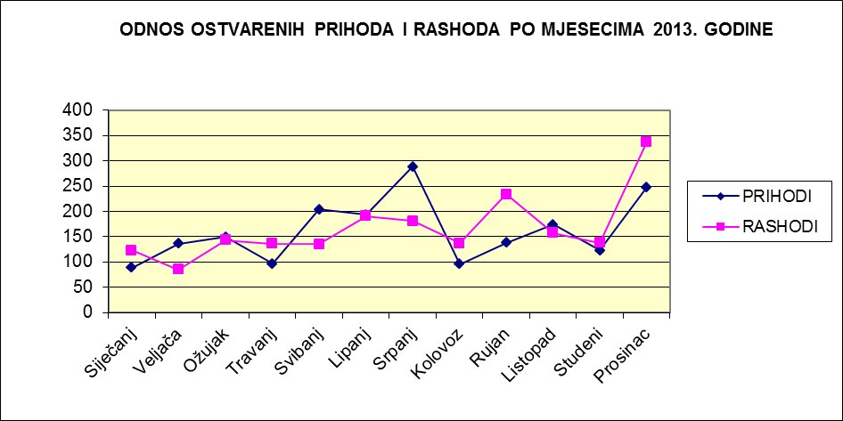

VI. ZAKLJUČAK

Osnovne aktivnosti Vlade Federacije BiH i Federalnog ministarstva financija u 2013. godini bile su usmjerene na kontrolu i unaprjeđenje financijske discipline, kako u obavljanju redovne djelatnosti tako i u povećanju nadzora nad trošenjem proračunskih sredstava, kroz sljedeće:

- U dva navrata, zbog ugroženosti likvidnosti budžeta, Vlada Federacije BiH je poduzimala korektivne mjere donošenjem odluka o obustavljanju izvršavanja rashoda i izdataka za kategorije kapitalnih i tekućih transfera, te za nabavku stalnih sredstava, na određeni vremenski period. Prva Odluka je donesena na period od 10. aprila do 25. maja, a druga na samom kraju godine, od 12. do 31 decembra 2013. godine.

- Nastavljena je suradnja sa MMF-om i Svjetskom bankom realizacijom Stand by aranžmana Međunarodnog monetarnog fonda;

- S namjenskih računa u okviru JRR-a izvršena je pozajmica u iznosu od cca 58 milijuna KM. Nedostatak novčanih sredstava tokom cijele 2013. godine, uticao je na kašnjenje povrata pozajmice na namjenske podračune.

U 2013 fiskalnoj godini Federalno ministarstvo financija je uložilo znatne napore na realizaciji:

- Primjedbi Ureda za reviziju budžeta-proračuna;

- Primjene Naputka o otvaranju posebnih namjenskih transakcijskih računa, načinu planiranja, prikupljanja, evidentiranja i raspolaganja sredstvima s posebnih namjenskih transakcijskih računa otvorenih kao podračuna u okviru Jedinstvenog računa;

- Usuglašavanja stanja sredstava i izvora sredstava iskazanih u knjigovodstvu Riznice sa stvarnim stanjem utvrđenim popisom po Izvješću komisije, kao i popis neizmirenih obveza po osnovi sudskih presuda i izvršnih rješenja;

- Realizaciji Ugovora o izvansudskoj nagodbi, za izvršenje financijskih potraživanja koja su dosuđena pravomoćnom sudskom odlukom službenicima i namještenicima organa državne službe, sudske vlasti, upravnim organizacijama, službama i tijelima Federacije BiH;

- Kontrole namjenskog utroška proračunskih sredstava, kroz izvore financiranja i projekte

U ukupno ostvarenim neporeznim prihodima prikazan je prihod od GSM licence u iznosu od 26,6 milijuna KM, koji se odnosi na prenesena neutrošena sredstva (podračun GSM licenca) iz ranijih godina. Isti prihod iskorišten je za financiranje kapitalnog transfera za autoput „Koridor Vc“, a u skladu sa Naputkom o otvaranju posebnih namjenskih transakcijskih računa, načinu planiranja, prikupljanja, evidentiranja i raspolaganja sredstvima sa posebnih namjenskih transakcijskih računa otvorenih kao podračuna u okviru Jedinstvenog računa Trezora.

